«Оренбургский край – земля моя родная!»:
онлайн-викторина к 275-летию со дня образования Оренбургской губернии и 85-летию Оренбургской области.

Дорогие друзья!

Для Оренбуржья 2019 год знаменательный: исполняется 275 лет
со дня образования губернии и 85 лет - Оренбургской области. Наш край является уникальным регионом, он соединяет две части света – Европу и Азию, разнообразие и самобытность культур, населяющих его народов. Удивительно талантливые люди прославили Оренбуржье в труде, ратном подвиге, науке, искусстве, спорте, космосе… Историческим событиям, землякам и людям, причастным к истории Оренбуржья посвящены вопросы нашей викторины.
Если у вас возникнут затруднения при прохождении викторины, то вы можете обратиться к электронному ресурсу «Оренбуржье – образ многоликий» http://www.oodb.ru/orenburjie или непосредственно в библиотеку, познакомиться с книгами об Оренбургской области и найти нужный ответ.
Ответы принимаются до 12 декабря. 17 декабря 2019 года на сайте библиотеки будут подведены итоги викторины. Победитель получит Диплом и полезный подарок, все участники - сертификаты в электронном виде.

Удачи вам, юные краеведы!

- Сколько раз основывалась Оренбургская крепость?
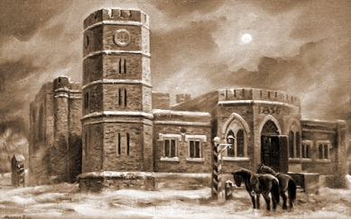  а) 1 | 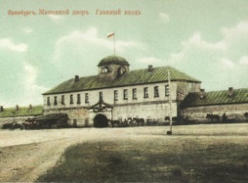  б) 3 | 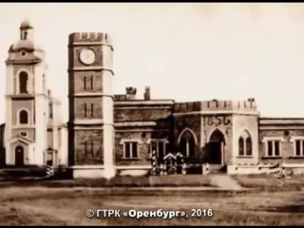  в) 2 | 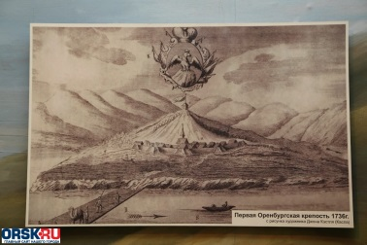  г) 4
правильный ответ: б) 3

2) Год основания Оренбургской крепости:
а) 1743 б)1735 в)1742 г)1700
правильный ответ: а) 1743

3) «Птенцы гнезда Петрова» - так Пушкин назвал в поэме «Полтава» ближайших сподвижников Петра I. Кого из оренбургских основателей и исследователей, губернаторов можно объединить этой метафорой?
а) Давыдов Афанасий Романович, Волков Дмитрий Васильевич;
б) Кирилов Иван Кириллович, Татищев Василий Никитич, Неплюев Иван Иванович
в) Эссен Петр Кириллович, Рычков Пётр Иванович, Кирилов Иван Кириллович;
г) Перовский Василий Алексеевич, Волконский Григорий Семенович, Головин Евгений Александрович.
правильный ответ: б) Кирилов Иван Кириллович, Татищев Василий Никитич, Неплюев Иван Иванович

4) Основатель города Оренбурга?
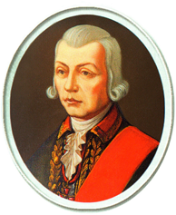  а) И.К. Кириллов | 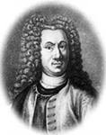  б) В.Н. Татищев | 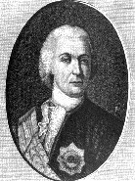  в) И.И. Неплюев | 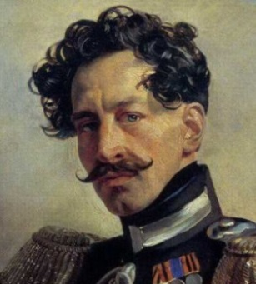  г) В.А. Перовский
правильный ответ: в) И.И. Неплюев

5) Когда была образована Оренбургская губерния?
а) 15 марта 1744 г.
б) 15 марта 1745 г.
в) 15 декабря 1743 г.
г) 15 декабря 1744 г.
правильный ответ: а) 15 марта 1744 г.

6) Его называют «Оренбургским Ломоносовым», «Колумбом Оренбуржья». «Описание Илецкой соли», «О сбережении и размножении лесов», «О горючей угольной земле», «О медных рудах и минералах», «О содержании пчёл» - это лишь некоторые из работ этого ученого. Кто этот человек?
а) Николай Алексеевич Зарудный
б) Пётр Симон Паллас
в) Эдуард Александрович Эверсманн
г) Пётр Иванович Рычков
правильный ответ: г) Петр Иванович Рычков

7) Оренбургский пуховый платок – сегодня всемирно известный народный промысел. Кто положил начало его распространению?
а) Екатерина Львовна Соколова, дочь оренбургского помещика, героя Отечественной войны 1812 года Л.В. Соколова, вторая жена В.И. Даля, чиновника особых поручений при Оренбургском военном губернаторе;
б) Оренбургская казачка Мария Николаевна Ускова, известная пуховязальщица;
в) Алёна Денисьевна Рычкова, супруга географа и краеведа П.И. Рычкова
г) Линиза Усманова, известная оренбургская пуховязальщица
правильный ответ: в) Алёна Денисьевна Рычкова, супруга географа и краеведа П.И. Рычкова

8) Самый выдающийся губернатор Оренбургского края Золотого XIX века, обустроивший наш край в экономическом и культурном плане. При нем были построены самые красивые здания (Караван-Сарай, Благородное собрание (учебный корпус Оренбургского государственного института искусств им. Л. и М. Ростроповичей), нынешний краеведческий музей, городской музей на набережной, манеж, который после всех перестроек стал областным драматическим театром и др.), появились сады и парки, вышел в свет первый номер газеты «Оренбургские губернские ведомости», утверждено положение «Об Оренбургском казачьем войске», упорядочено казачье земледелие и мн. др.

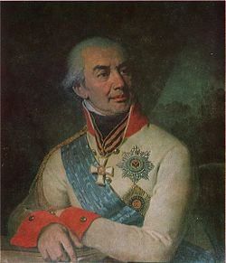  а) князь Григорий Семенович Волконский | 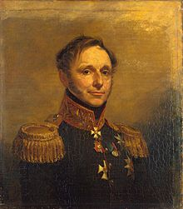  б) граф Петр Кириллович Эссен
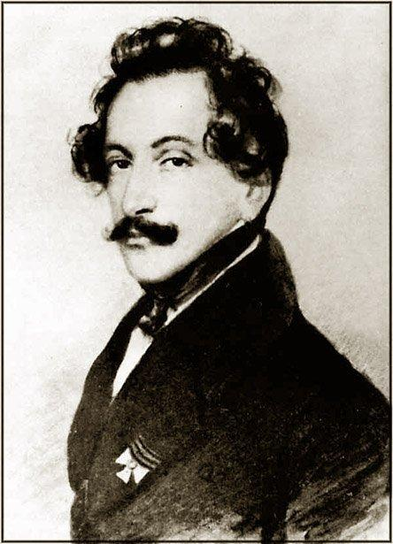  в) граф Василий Алексеевич Перовский | 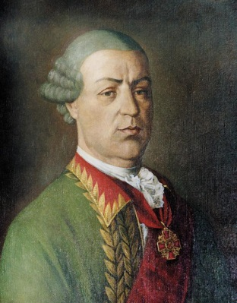  г) Рейнсдорп Иван Андреевич
правильный ответ: в) граф Василий Алексеевич Перовский

9) По приказу Екатерины II в 1775 году река Яик была переименована в Урал:
а) за близость к Уральским горам;
б) по просьбе губернатора Оренбурга;
в) по просьбе жителей губернии;
г) в наказание за восстание Пугачёва.
правильный ответ: г) в наказание за восстание Пугачёва

10) «Вчера приезжал какой-то господин: собой невелик, волос чёрный, кудрявый, лицом смуглый, и подбивал под Пугачёвщину, и дарил золотом », - доносили оренбургские казаки в 1833 году. О ком шла речь?

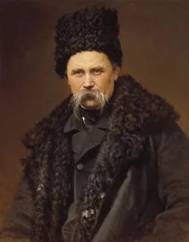  а) Шевченко Т.Г. | 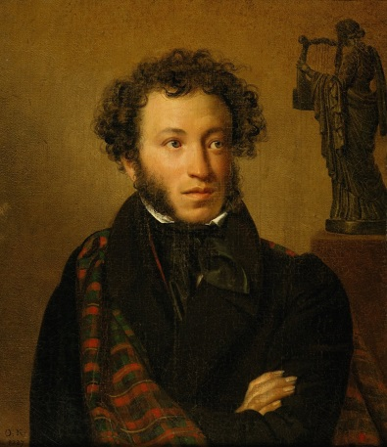  б) Пушкин А.С.
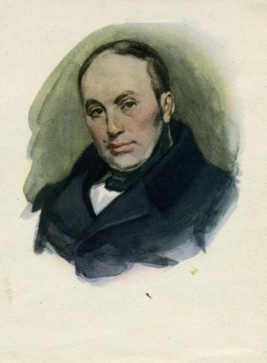  в) Жуковский В.А. | 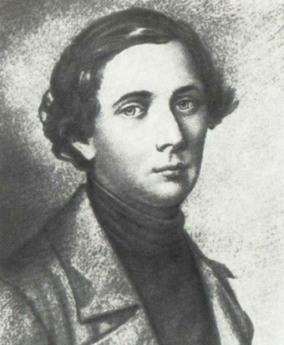  г) Даль В.И.
правильный ответ: б) Пушкин А.С.

11) 18 - 20 сентября 1833 года А.С. Пушкин провел в Оренбурге. С какой целью Александр Сергеевич приезжал в нашу провинцию?
а) для работы в архивах на предмет установления всех обстоятельств основания оренбургской крепости;
б) для работы в архивах на предмет знакомства с документами о восстании Е. Пугачева;
в) для работы в архивах на предмет знакомства с документами о восстании Е. Пугачева и беседы с очевидцами тех событий;
г) в гости к своим хорошим знакомым В. И. Далю и В.А. Перовскому.
правильный ответ: в) для работы в архивах на предмет знакомства с документами о восстании Е. Пугачева и беседы с очевидцами тех событий

12) В сентябре 1833 года А.С. Пушкин ненадолго останавливался в одной из крепостей Оренбургской губернии по пути следования из Петербурга в Оренбург для сбора материалов о Пугачевском бунте. 172 года спустя, 18 сентября 2005 года, здесь был открыт литературный памятник, посвященный повести А. Пушкина «Капитанская дочка». В каком городе был открыт памятник?
а) Бузулук
б) Сорочинск
в) Оренбург
г) Орск
правильный ответ: б) Сорочинск

13) По словам В.И. Даля: «Оренбургская губерния называется Россия в миниатюре». Почему?
а) Многоконфессиональный (христианство, ислам, иудаизм) и многонациональный край
б) большое разнообразие народных промыслов
в) Большое количество переселенцев со всей России в I пол. XIX в.
г) Большое разнообразие природных зон
правильный ответ: а) Многоконфессиональный и многонациональный край

14) Первый театральный сезон, ознаменовавший рождение в Оренбурге профессионального театра, был открыт осенью 1856 года труппой известного антрепренера Бориса Соловьева. Специального театрального здания в Оренбурге не было. Где ставились тогда спектакли?
а) в каменном конном манеже (экзерциргаузе), сооруженном для занятий с рекрутами в 30-х годах XIX века
б) на набережной реки Урал
в) на центральной площади города
г) в дворянских усадьбах
правильный ответ: а) в каменном конном манеже (экзерциргаузе), сооруженном для занятий с рекрутами в 30-х годах XIX века

15) В 1892 году в Оренбурге была построена мечеть «Хусаиния». В сто тысяч рублей обошлось одно лишь здание, не считая денег, уплаченных за землю. На чьи средства шло строительство?
а) на пожертвования жителей Оренбургской губернии
б) на средства татарского купца 1-й гильдии Ахмед-бая Хусаинова
в) на средства государственной казны
г) на средства городской казны
правильный ответ: б) на средства татарского купца 1-й гильдии Ахмед-бая Хусаинова

16) В 1891 году, сначала в Бузулуке, потом в Оренбурге, в составе труппы малороссов Дергача выступал знаменитый русский оперный певец, правда, тогда еще никому неизвестный. Кто этот человек?
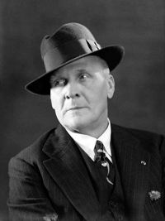  а) Федор Иванович Шаляпин | 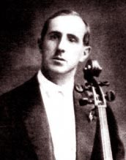  б) Леопольд Витольдович Ростропович
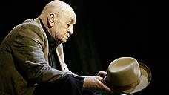  в) Леонид Сергеевич Броневой | 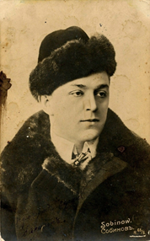  г) Леонид Витальевич Собинов
Правильный ответ: а) Федор Иванович Шаляпин

17) Этот учёный увековечил себя открытием государства Урарту. А историей и музейным делом он заболел в Оренбурге. Правда, тогда родители не разрешили ему работать музейным сторожем, но потом он
посвятил музейному делу всю жизнь.

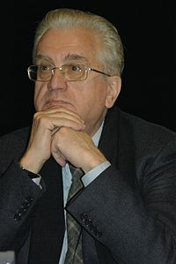  а) Борис Пиотровский, директор Эрмитажа (г. Санкт- Петербург) | 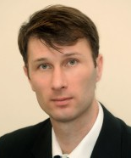  б) Юрий Эдуардович Комлев, директор Оренбургского областного музея изобразительных искусств
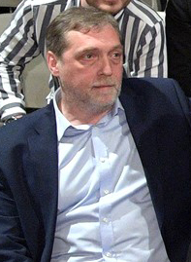  в) Никита Владимирович Высоцкий, директор культурного центра-музея «Дом Высоцкого на Таганке» (г. Москва) | 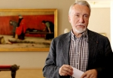  г) Владимир Александрович Гусев, директор Государственного Русского музея» (г. Санкт-Петербург)
Правильный ответ: а) Борис Пиотровский, директор Эрмитажа (г. Санкт- Петербург)

18) Какое имя носил Оренбург (Оренбургская область) с 1938 по 1957 гг.?
а) Серов (Серовская область)
б) Чкалов (Чкаловская область)
в) Уральск (Уральская область)
г) Бобровск (Бобровская область)
Правильный ответ: б) Чкалов (Чкаловская область)

19) Однажды, еще совсем маленькому мальчику Вове дали в руки гитару. Ему так понравилось играть на ней, что трудно было оторвать. Может быть, так и лежит его первая гитара где-нибудь на чердаке в селе Воронцовка Бузулукского района...

а) Владимир Пресняков | в) Владимир Кузьмин
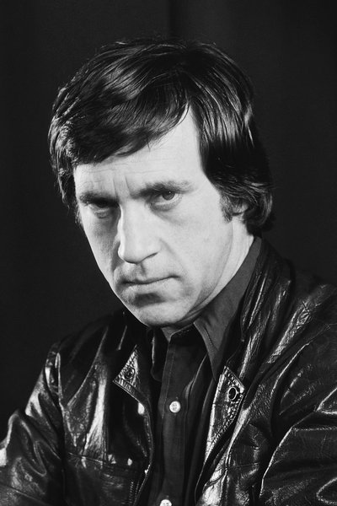  в) Владимир Высоцкий | г) Владимир Маркин
Правильный ответ: в) Владимир Высоцкий
20) Дважды Герой Советского Союза. Он – первый в нашей армии Герой – представитель пехоты. Один из главных героев Сталинградской битвы.
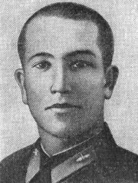  а)Шамиль Мунасыпович Абдрашитов | 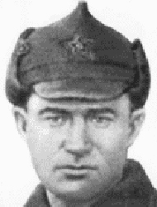  б) Тимофей Петрович Курочкин
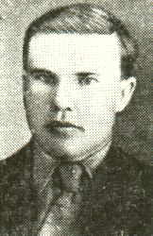  в) Борис Иванович Юркин | 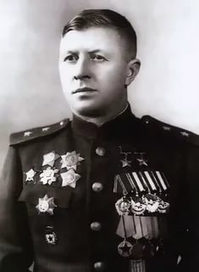  г) Александр Иванович Родимцев
Правильный ответ: г) генерал А.И. Родимцев

21) Однажды в газете «Чкаловская коммуна» был напечатан снимок с подписью «Трудящиеся города Чкалова получили замечательный подарок. Закончено строительство спуска от бульвара имени Свердлова к Уралу». Лестница с колоннами и беседками была построена по проекту архитектора Павла Перминова (Тогда спуск вел к деревянному мосту). В каком году произошло это событие?
а) 1952 г
б) 1953 г
в) 1954 г
г) 1955 г
правильный ответ: г) 1955 г

22) За что Оренбургская область награждена двумя орденами Ленина в 1956 г. и 1968г.?
а) за выдающиеся достижения в деле освоения целинных и залежных земель
б) за выдающиеся достижения в горнодобывающей отрасли
в) за выдающиеся достижения в нефтяной и газоперерабатывающей отраслях
г) за выдающиеся заслуги в развитии культуры
правильный ответ: а) за выдающиеся достижения в деле освоения целинных и залежных земель

23) «Многое дал мне Оренбург - и семью, и власть над самолетом...» Кому принадлежат эти слова?
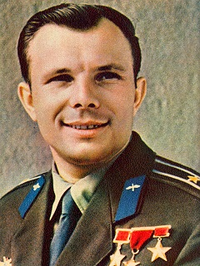 | 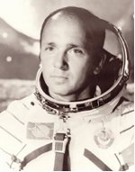 | 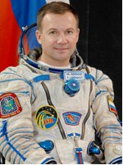 | 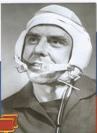
а) Гагарин  Юрий  Алексеевич | б) Лебедев  Валентин Витальевич | в) Лончаков  Юрий  Валентинович | г) Комаров Владимир Михайлович
Правильный ответ: а) Гагарин Юрий Алексеевич

24) Первый космонавт, родившийся на оренбургской земле.
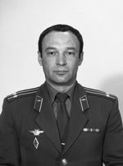 | 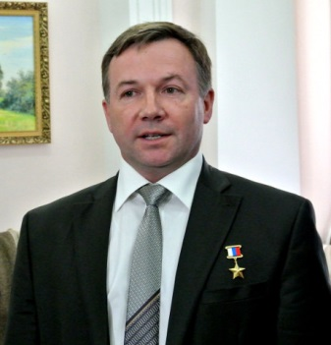 | 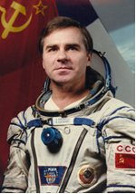 | 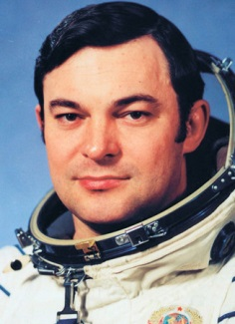
а) Манаков Геннадий Михайлович | б) Лончаков  Юрий Валентинович | в) Викторенко Александр Степанович | г) Романенко  Юрий Викторович
Правильный ответ: г) Юрий Викторович Романенко
25) За что получил медаль «Первооткрывателю месторождения» известный буровой мастер Степан Дмитриевич Иванов?
а) открытие нефтяного месторождения под Бузулуком
б) открытие Гайского медно-колчеданного месторождения
в) открытие газового месторождения под Оренбургом
г) открытие месторождения соли в г. Соль-Илецк
Правильный ответ: в) за открытие газового месторождения под Оренбургом

26) Это камень, добываемый недалеко от г. Орска, поражает своей красотой. Изделия из этого поделочного камня можно увидеть в крупнейших музеях, в том числе в Лувре, Эрмитаже, Русском музее. О каком камне идет речь?
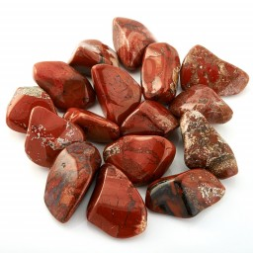  а) яшма | 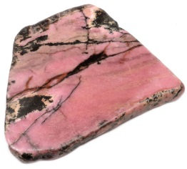  б) орлец (родонит) | 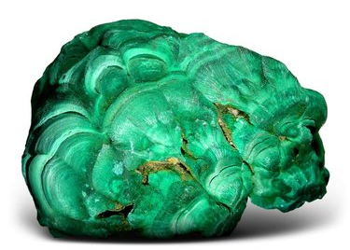  в) малахит | 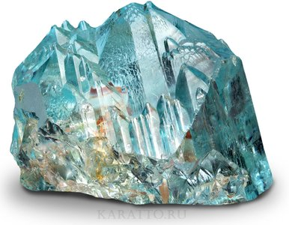  г) топаз
правильный ответ: а) яшма

27) Как стал выглядеть Оренбургский областной драматический театр им М. Горького после глобальной реконструкции 2007 года?

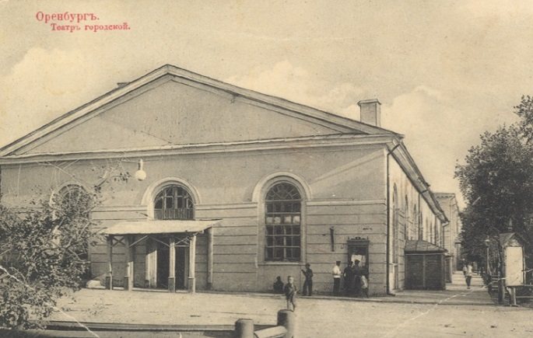  а) | 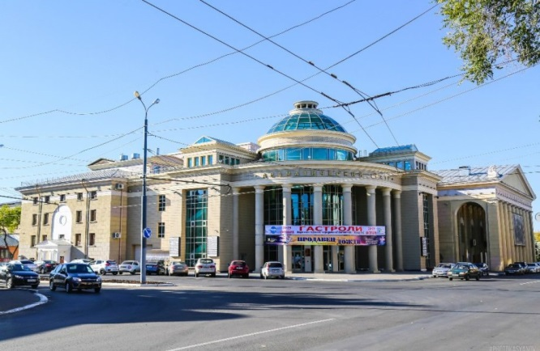  б)
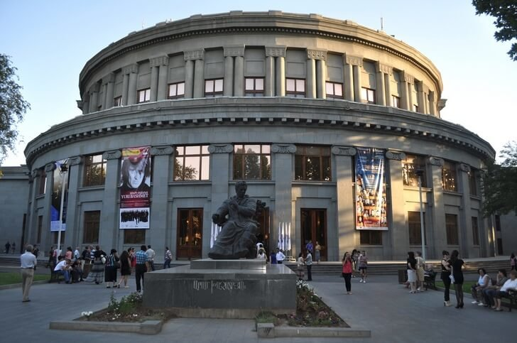  в) | 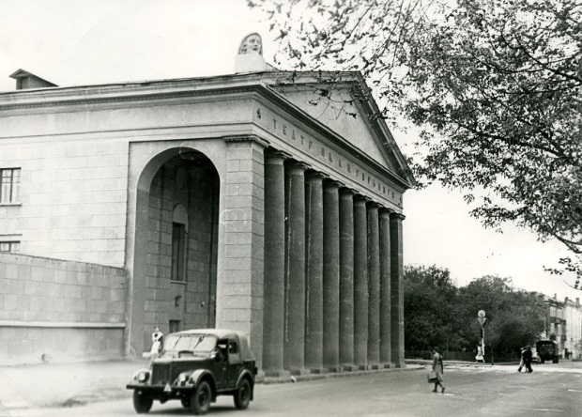  г)
правильный ответ: б)

28) Самый старый город Оренбуржья.
а) Абдулино
б) Бузулук
в) Бугуруслан
г) Орск
правильный ответ: г) Орск

29) Протяженность границ Оренбургской области составляет 3700 км, Оренбуржье граничит с областями, республиками, государствами. Найдите в списке названия регионов, которые не являются нашими соседями.
а) Самарская и Челябинская области
б) Ульяновская и Свердловская области
в) Республика Казахстан
г) Республики Башкортостан, Татарстан,
правильный ответ: б) Ульяновская и Свердловская области

